图 书 推 荐

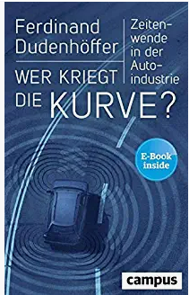
中文书名：《弯道制胜:谁将主导汽车产业的未来》
英文书名：WHO WILL MAKE THE TURNSEA CHANGE IN THE AUTOMOTIVE INDUSTRY
德文书名：Wer kriegt die Kurve?
作 者：Ferdinand Dudenhöffer
出 版 社：Campus Verlag
代理公司：ANA/Lauren
出版日期：2016年9月
页 数：272页
审读资料：电子稿
代理地区：中国大陆、台湾
类 型：经管
中文简体字版曾授权，版权已回归
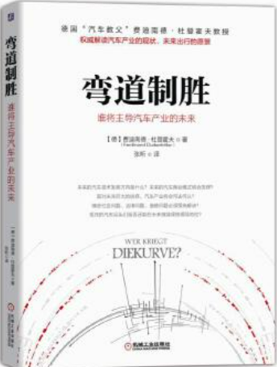
中简本出版记录
书 名：《弯道制胜:谁将主导汽车产业的未来》
作 者：费迪南德·杜登霍夫
出版社：机械工业出版社
出版年：2018年5月
页 数：200页
定 价: 59.9元
装 帧：平装

内容简介：

汽车产业已经进入了一个全新的世界：一个苹果、谷歌以及其他IT企业贯穿其间的世界。电动化、智能化、网联化将会是未来的汽车关键技术。

要解决停车位紧缺、道路拥堵、交通事故、噪声和尾气污染等问题，并不需要50年，现在已经有了一些解决办法，我们将在下一个10年见到并亲身体验到解决这些问题后的便利。

汽车作为一个“系统”，将得到根本性的改善，成为综合交通体系的一个重要组成部分：未来的汽车将不再是一个单独的移动工具，而是网络化移动世界的一部分。
本书将向您描述谁将主导汽车产业的未来。
作者简介：
费迪南德·杜登霍夫（Ferdinand Dudenhöffer ）博士，杜伊斯堡-埃森大学汽车研究中心主任，企业管理学与汽车经济学专业终身教授，德国著名汽车专家。

目录：

前言
1.车型、市场、竞争者：汽车产业现状
个人移动出行：为何销售汽车
新兴工业化国家：现在和未来汽车将销往何处
情感、SUV热潮和更强的动力：如何销售汽车
多样性、灵活性与尺寸规格：成功的汽车销售还需要哪些决定性因素
2.现有商业模式中的风险
达契亚革命
致命的召回与企业文化
汽车销售体系的改造之路
进退维谷的柴油车技术
3.驱动智能：零排放汽车
内燃机终结的开始
更严格的油耗法规：欧洲的觉醒
燃料电池汽车：质高则价昂
插电式混合动力的歧途
算术平均的谬论
特斯拉原则的胜出
4.汽车智能：自动驾驶汽车
改变硬件论英雄的彻底变革者
人工智能的客户价值
零事故愿景和“人”这个问题
从被动安全到人工智能
激进变革：谷歌汽车
计算机自主驾驶会很快实现吗
5.集群智能：使用汽车而非拥有
共享经济：使用是新的拥有
同驾同乘：不同的共享模式
汽车共享的未来：自动驾驶出租车
6.移动出行新时代的社会价值
机器人汽车与伦理道德
机器人汽车的法律框架
“老大哥”在为你开车吗
黑客与互联网犯罪：数据新时代的阴暗面
有效防范黑客攻击：七项认知
汽车销售店、维修厂、保险机构――面临被淘汰的旧时代遗物
不该是“测试版”的“自动驾驶仪”
7.大众集团的时代转折
困于乡土的企业
集团中的禁忌
僧多粥少
步入歧途
等级森严与试错文化
大众还能转向吗
8.打破规则的特斯拉
“人生苦短，无暇享受假期”
埃隆·马斯克想用特斯拉做什么
快速行动者特斯拉的问题
特斯拉模式―――不同于百年来的营销体系
特斯拉与全自动驾驶
9.革命者与失败者
谷歌汽车：诡计多端的谷歌泡泡车
特斯拉和“泰坦计划”
轮子上的商厦：汽车作为多功能平台
旧时代的赢家与输家
10.德国还会保持汽车王国的地位吗
德国2030―――时代转折的失败者
现实的一幕
德国必须加速
新移动时代的巨大潜力
德国2030―――时代转折的冠军

感谢您的阅读！
请将反馈信息发至：版权负责人
Email：Rights@nurnberg.com.cn
安德鲁·纳伯格联合国际有限公司北京代表处
北京市海淀区中关村大街甲59号中国人民大学文化大厦1705室, 邮编：100872
电话：010-82504106, 传真：010-82504200
公司网址：http://www.nurnberg.com.cn
书目下载：http://www.nurnberg.com.cn/booklist_zh/list.aspx
书讯浏览：http://www.nurnberg.com.cn/book/book.aspx
视频推荐：http://www.nurnberg.com.cn/video/video.aspx
豆瓣小站：http://site.douban.com/110577/
新浪微博：安德鲁纳伯格公司的微博_微博 (weibo.com)
微信订阅号：ANABJ2002
